3.1 ОПТИМИЗАЦИЯ РАБОТЫ СКВАЖИН ЭКСПЛУАТИРУЕМЫХ ШСНУ
3.1.1 Цели оптимизации
Под оптимизацией работы уже эксплуатируемых установок понимается
решение задач, связанных с подбором только некоторых узлов установки и режимных параметров. В качестве критерия оптимальности при сопоставление возможных вариантов компоновки оборудования может быть использован минимум условных затрат на подъём нефти из скважины. Т.е. цель нашей оптимизации работы установки будет заключаться в подборе ШСНУ по производительности.
Производительность ШСНУ (обьёмная подача насоса) обеспечивает заданный режим работы скважины, является основным критерием характеризующим работоспособность насоса. Фактическая производительность определяется коэффициентом подачи. Коэффициент подачи насоса определяется конструктивным исполнением насоса и технологическими характеристиками скважины. Для группы месторождений экспериментально установлен при оптимальных условимях коэффициент подачи равен 0,65 - 0,75.
При снижении фактического коэффициента подачи насоса до 0,4 и менее, технологической службой ЦДНГ проводятся мероприятия по установлению причины снижения производительности насоса: оценивается работа насоса по динамограмме, изменение динамического уровня, при необходимости производится промывка клапанов, опрессовка НКТ, профилактика парафиноотложений и т.д. По результатам эффективности выполненных мероприятий и определения причины снижения производительности принимается решение о дальнейшей эксплуатации ШСНУ.
Эксплуатация ШСНУ с коэффициентом подачи менее 0,3 запрещается.
Тем не менее часть установок эксплуатируется с к.п. 0,3 и менее, в связи с чем происходит увеличение удельного расхода электроэнергии. Рост удельного расхода электроэнергии с уменьшением к.п. происходит по гиперболической зависимости. При уменьшении к.п. со 0,9 до 0,6 рост у.р.э. незначителен (4-12 Втч/(тм)). При дальнейшем уменьшении к.п. (<0,5), у.р.э. резко увеличивается (45-90 Втч/(тм)). Если учесть, что себестоимость добычи нефти почти на 40% определяется затратами на электроэнергию, то становится очевидным, насколько важен подбор насосов и технологический режим работы в целом .

Исходный материал для оптимизации работы скважин оборудованных ШСНУ.
Для оптимизации были выбраны скважины №-№ 131,475,464 расположенные на Туймазинском месторождении НГДУ «Туймазанефть». Данные по этим скважинам приведены в таблице
Таблица 4.1
Параметр | Единица измерения | Обозначение | Значение
1 | 2 | 3 | 4
Глубина скважины | м | L_{с} | 2147
Внутренний диаметр эксплуатационной колонны | мм | D_{эк} | 132
Пластовое давление | МПа | Р_{пл} | 10,8
Забойное давление | МПа | Р_{заб} | 7,1
Коэффициент продуктивности | м³/(сут∙Мпа) | k | 8,5
Планируемый дебит жидкости | м³/с | Q_{жд} | 0,000538
Объёмная обводнённость продукции | д.ед. | β_{в} | 0,94
Плотность дегазированной нефти | кг/м³ | ρ_{нд} | 895
Плотность пластовой воды | кг/м³ | ρ_{В} | 1169
Плотность газа (при стандартных условиях) | кг/м³ | ρ_{г ст} | 0,983
Вязкость воды | Па∙с | μ_{В} | 0,00045
Вязкость дегазированной нефти | Па∙с | μ_{НД} | 0,01250
Вязкость нефти в пластовых условиях | Па∙с | μ_{НП} | 0,00811
Газовый фактор | м³/м³ | Г₀ | 30
Давление насыщения нефти | МПа | Р_{нас} | 6,5
Устьевое давление | МПа | Р_{у} | 1,8
Пластовая температура | ^{О}С | t_{ПЛ} | 72,0
Относительная плотность газа | кг/м³ | ρ_{го} | 0,819

3.2. Методика подбора оборудования и режима работы ШСНУ.
3.2.1 Выбор глубины погружения насоса под уровень жидкости.
От того, насколько правильно будет выбрана глубина погружения насоса, во многом зависит эффективность и надежность работы всей ШСНУ. Глубина погружения насоса под уровень обуславливается содержанием свободного газа в нефти. Так, при обводненности продукций скважину более 80% или низких значениях газового фактора рекомендуется при дебитах до 100 м³/сут и вязкости откачиваемой жидкости не более 10⁴м²/с принимать величину погружения насоса под динамический уровень равной 20.. .50 м. Во многих нефтяных районах установлены минимально допустимые величины давления у приема насоса. Например, рекомендуется для угленосных девонских залежей Башкирии, Татарии давление у приема насоса выбирать в пределах 2,0...3,5 МПа. На малоисследованных и новых месторождениях давление у приема насоса может быть принято равным 30...40% от давления насыщения нефти газом.
3.2.2. Выбор типа и размера штангового скважинного насоса
При выборе типа насоса следует при больших глубинах спуска насоса в скважину отдавать предпочтение вставным насосам, несмотря на большую их стоимость по сравнению с невставными насосами. Группу посадки насоса выбирают в зависимости от вязкости, обводненности и температуры откачиваемой жидкости и глубины спуска насоса. Так, насосы с группой посадки 0 и 1 рекомендуется использовать для откачки легких, маловязких нефтей с глубин, превышающих 1200 м, в скважинах с повышенными устьевыми давлениями. Насосы II группы посадки применяются для откачки жидкостей малой и средней вязкостей при температуре до 60°С с глубин до 1200 м; насосы III группы посадки изготавливаются только по требованию заказчика и применяются для откачки высоковязких жидкостей, а также жидкостей с высокой температурой или повышенным содержанием песка и парафина.
При значительном содержании в продукции скважины песка и свободного газа на приеме насосов предусматривают установку "хвостовиков" или специальных якорей.
Компоновка клапанных узлов насосов выбирается в зависимости от величины скорости откачки: при скорости откачки Sn < 34 рекомендуется применять клапанные узлы с одним или двумя шариками (кроме скважин с малым погружением насоса под динамический уровень жидкости), а при Sn > 34 целесообразно применение клапанных узлов с увеличенным проходным сечением (это же относится и к откачке высоковязких жидкостей). Предварительно диаметр насоса и число качаний можно выбрать по диаграмме А. Н. Адонина.

3.2.3. Расчет характеристик газожидкостной смеси у приема насоса

Данная методика предусматривает определение таких характеристик, как коэффициент сепарации газа, трубный газовый фактор и уточненное давление насыщения нефти газом.
Под коэффициентом сепарации газа у приема погружного оборудования скважины понимают отношение объема (объемного расхода газа, ушедшего в затрубное пространство), к общему объему (объёмному расходу) газа у приема погружного оборудования при данных термодинамических условиях. Сепарация газа у приема погружного оборудования приводит и изменению физических характеристик флюидов: давления насыщения, плотности, объемного коэффициента и других. Поэтому коэффициент сепарации определяет как эффективность работы скважинного насоса, так и особенности применяемого оборудования; характер распределения давления в НКТ и затрубном пространстве, целесообразность применения газосепараторов, оптимальную область применения хвостовиков, пульсации и т.д. Для определения коэффициента сепарации газа у приема штангового скважинного насоса рекомендуется следующая зависимость;
 (3.2.1)
где: D_{э} - диаметр эксплуатационной колонны скважины;
- коэффициент сепарации газа у открытого приема насоса при расходе
жидкости у приема равной нулю;
 - относительная скорость всплытия газовых
пузырьков в жидкости, м/с,
По данным И. Т. Мищенко и А. С. Гуревича, при обводненности продукции
 , а при >0,5 =0,17 . Величина  находится из соотношения
 (3.2.2)
Расход жидкости при давлении , рассчитывает по формуле
 (3.2.3)
В случае сепарации части свободного газа в затрубное пространство газовый фактор внутри НКТ оказывается меньшим, чем газовый фактор пластовой нефти, и определяется по формуле
 (3.2.4)
Новое значение давления насыщения Р'_{нас}, соответствующее газовому фактору внутри НКТ, находится из условия
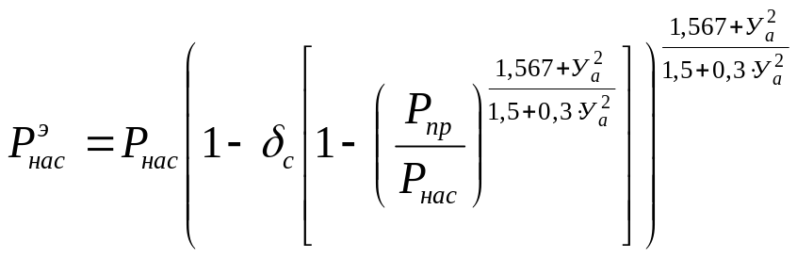 (3.2.5)
Если давление у приема насоса Р_{пр}>Р_{нас} ,то свободный газ на приеме насоса
и 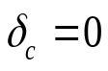; 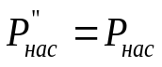;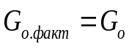.
3.2.4. Определение давления на выкиде штангового насоса
Глубина спуска насоса в скважину и давление на выкиде насоса легко определяется с помощью кривых распределения давления вдоль ствола скважины и по НКТ. Рассмотрим это. Пусть в результате расчетов параметров газожидкостной смеси при различных термодинамических условиях и потерь давления при подъеме продукции по стволу скважины построены линии распределения давления по обсадной колонне - от забоя до уровня жидкости в стволе скважины (линия 1) и вдоль колонны НКТ - от устья скважины до уровня, соответствующего Н_{сп} (линия 2), смотри рисунок 1, в соответствии с положениями п.2.1 произведем выбор глубины погружения насоса под уровень жидкости (Н_{сп}) и давления у приема насоса ( Р_{пр}) - т. А. Расстояние по горизонтали от т. А до т. В, лежачей на линии изменения давления вдоль НКТ в определенном масштабе, позволяет определить давление на выкиде насосе Р_{вык} и перепад давления Р_{Н}, который должен сообщить потоку насос, чтобы скважина работала с заданными дебитом, забойным давлением и давлением на устье скважины. Кривые на рисунке 1 могут быть дополнены кривыми распределения температуры по обсадной колонне и НКТ, свободного газосодержания, объемного коэффициента и других параметров, получаемых в результате расчетов.
Примечание: если при расчете кривой изменения давления вдоль колонны НКТ конструкция штанговой колонны не определена, то рекомендуется выбирать диаметр штанг ориентированно по диаметру плунжера насоса:
для: D_{пл} 0,038м. d_{шт}=0,016м.
0,038D_{пл} 0,056м. d_{шт}=0,019м.
D_{пл} =0,056м. d_{шт}=0,022м.
D_{пл}>0,068м. d_{шт}=0,025м.

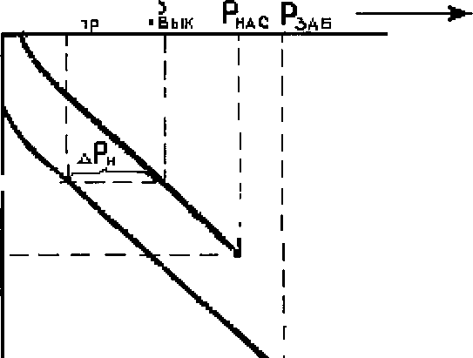

Рисунок 2. Выбор глубины погружения и параметров работы штангового насоса.
3.2.5. Определение потерь давления в узлах клапанов насоса
При течении продукции нефтяных скважин через узлы всасывающих и нагнетательных клапанов часть энергии тратится на преодоление местных сопротивлений. Это уменьшает коэффициент наполнения насоса и ведет к появлению сжимающих нагрузок в нижней части колонны насосных штанг. При расчете максимальной величины перепада давления в клапане Р_{кл} рекомендуется пользоваться данными экспериментальных исследований А. М. Пирвердяна и Г. С. Степановой.
Ими приняты следующие допущения:
- при наличии в потоке жидкости, проходящей через клапан, свободного газа в качестве расчетной используется максимальная скорость смеси (без учета относительной скорости фаз);
при откачке обводненной нефти не образуется высоковязкой эмульсии.
Расчет ведут в следующем порядке:
а) расход смеси через клапан определяется как:
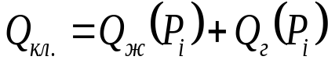 (3.2.6)
где: P _{i} - давление, соответствующее Р_{пр} для всасывающего клапана и Р_{вык} для
нагнетательного клапана;
_{ж}(P_{i}) и _{г}(P_{i}) соответственно расходы жидкости и газа при давлении Р_{i}, м³/с. Для подсчета расхода (P) применяется формула (5.1.3), а расход газа _{r}(P_{i}) определяется как
 (3.2.7)
где: z - коэффициент сжимаемости газа;
Т_{скв} - температура в скважине, К;
р_{a} - атмосферное давление, Па;
То ⁼ 273 К .
Следует учитывать, что если то свободный газ в потоке жидкости отсутствует, т.е. ;
б) максимальная скорость движения перекачиваемой газожидкостной смеси в седле клапана с учетом неравномерности движения плунжера равна.
 (3.2.8)
где  - диаметр отверстия в седле клапана, м;
в) рассчитывается число Рейнольдса для потока смеси в отверстии клапана:
 (3.2.9)
где  - кинематическая вязкость жидкости, м /с;
г) определяют коэффициент расхода клапана данного типа в зависимости от числа Рейнольдса. Замечание: при подсчете , если Re<10 , то расчет не производится из-за отсутствия надежных экспериментальных данных;
д) находят перепад давления в клапане:
 (3.2.10)
где: -плотность дегазированной жидкости, определяемой из соотношения:
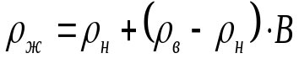 (3.2.11)
е) после определения потерь давления во всасывающем и нагнетательном клапанах находят величины давления в цилиндре насоса
при всасывании () и нагнетании ():
 (3.2.12)
 (3.2.13)
а так же перепад давления, который необходимо создавать насосом для обеспечения подъема жидкости на поверхность;
 (3.2.14)
По величине потерь давления во всасывающем клапане можно оценить минимально необходимое давление на приеме насоса (минимальную глубину погружения насоса под динамический уровень), когда откачиваемая продукция не содержит свободного газа:
 (3.2.15)
где: - упругость паров откачиваемой жидкости, Па;
- давление газа в затрубном пространстве на глубине динамического уровня (Па), рассчитываемого по формуле
 (3.2.16)
тогда минимально необходимое погружение насоса под динамический уровень будет
 (3.2.17)
3.2.6. Определение коэффициента наполнения насоса
Перед определением коэффициента наполнения насоса вначале по формулам А. Я. Пирвердяна оцениваются утечки в зазоре плунжер-цилиндр. Для ламинарного режима течения жидкости в зазоре и в случае применения неизношенного насоса величина утечек определится как
 (3.2.18)
где ,- плотность (кг/м³) и кинематическая вязкость (м²/с) откачиваемой жидкости;
 - длина плунжера, которая может быть равной 1,2; 1,5и 1.8 м;
 - относительный эксцентриситет расположения плунжера в цилиндре, т.е. отношение расстояния между их центром к величине (0 < С_{э} <1);
 - средняя скорость движения плунжера; м/с.
При турбулентном режиме течения жидкости в зазоре плунжер-цилиндр утечки приближенно можно оценить по следующей зависимости:
 (3.2.19)
Для оценки характера движения жидкости в зазоре плунжер-цилиндр рекомендуется пользоваться критический значением числа Рейнольдса, равного Re_{кp}=1000. В этом случае условием сохранения ламинарного режима будет
 (3.2.20)
Величина зазора δ выбирается в зависимости от условий работа насоса в соответствии с группами посадки плунжера.
После определения утечек производится расчёт коэффициента наполнения глубинного насоса. Рекомендуется для подсчета коэффициента наполнения пользоваться методом МИНГ. Согласно этой методике расчеты выполняются в следующей последовательности:
а) если , то газ в цилиндре насоса находится в растворенном состоянии и коэффициент наполнения насоса будет
 (3.2.21)
где  (3.2.22)
б) если  (- давление насыщения с учетом сепарации газа у приема насоса), в цилиндре насоса при ходе плунжера, вверх имеется свободный газ. В этом случае возможны три поведения газожидкостной смеси в цилиндре штангового насоса:
Первый вариант; нефть, газ и вода равномерно распределены в цилиндре, а процесс растворения и выделения газа из нефти равновесный. Коэффициент наполнения определяется по следующей зависимости:
 (3.2.23)
где:   (3.2.24)
а коэффициент  зависит от соотношения между давлением нагнетания и давлением насыщения.
Если давление в цилиндре насоса при нагнетании  ,то это означает, что не весь свободный гае переходит в раствор.
В этом случае
 (3.2.25)
где  - отношение объема вредного пространства к объему (), описываемому плунжером при ходе вниз (допускается =0,1);
 (3.2.26)
,  - соответственно объемный коэффициент откачиваемой жидкости и воды при давлении . При расчетах  допускается принять .
Если же , а процесс растворения газа в нефти - равновесный, то к
моменту открытия нагнетательного клапана весь газ перейдет в раствор. Для этого случая
 (3.2.27)
Второй вариант: процесс растворения газа в жидкости настолько не равновесный, что растворимостью газа в нефти при изменении давления от  до  можно пренебречь; сегрегация фаз отсутствует (т.е. вода, нефть и газ равномерно распределены в объеме цилиндра). Коэффициент наполнения тогда определяется:
 (3.2.28)
 (3.2.29)
Третий вариант: принимается, что процесс растворения газа неравновесный и растворимостью газа можно пренебречь. Кроме того, вредное пространство цилиндра насоса в конце хода плунжера вниз полностью заполнено жидкостью. В этом случае коэффициент наполнения определяется
 (3.2.30)
Рассмотренные варианты состояния газожидкостной смеси являются предельными. На практике поведение газожидкостной смеси в насосе отличается от разобранных ситуаций из-за гравитационного разделения воды, нефти и газа в начале хода плунжера вверх. Однако с достаточной степенью точности можно установить границы изменения коэффициента наполнения. Максимальным значением  будет величина , а минимальное значение определяется характером поведения газожидкостной смеси. Среднее значение коэффициента наполнения для каждого из рассмотренных случаев будет
 (3.2.31)
где i=1,2,3.
Максимальное абсолютное отклонение реального коэффициента наполнения от вероятного определится:
 (3.2.32)
Для учета усадки нефти в насосе при изменении давления от  до давления в сепарирующем устройстве вводится коэффициент, учитывающий усадку нефти:
 (3.2.33)
где  - коэффициент усадки нефти от давления  до .
С учетом определенного коэффициента наполнения насоса далее рассчитывается производительность насоса, обеспечивающая запланированный объем добычи нефти:
 (3.2.34)
Как известно, минутная производительность насоса определяется по формуле.
 (3.2.35)
Задаваясь величиной диаметра насоса  и числом качаний n, начиная с минимальной величины , которая определяется на действующих стандартов на станки-качалки, рассчитываем длину хода плунжера:
 (3.2.36)
Если получившаяся длина хода плунжера оказалась больше, чем максимально допустимая, которая выдается, исходя, из параметров станков-качалок нормального ряда, то число качаний увеличивается на 1 и расчет величины S повторяется.
В случае, когда условие  не может быть выполнено одновременно с условием , то требуемая производительность не может быть обеспечена насосом заданного диаметра с помощью существующих станков-качалок и расчет повторяется при новом - большем значении .
3.3 Определение коэффициента подачи насосной установки по номограммам.
Определение коэффициента подачи насоса, учитывающего упругие удлинения насосных труб и штанг, требует длительных расчетов. Для облегчения и ускорения расчетов можно пользоваться номограммами (рис. 3, 4), построенными с использованием следующих формул.
1. Коэффициент подачи, учитывающий упругие удлинения насосных труб и штанг от действия статических сил,
 (3.3.1)
2. Коэффициент подачи, учитывающий выигрыш хода за счет инерционных
сил,
 (3.3.2)
Общий коэффициент подачи:  (5.2.3)
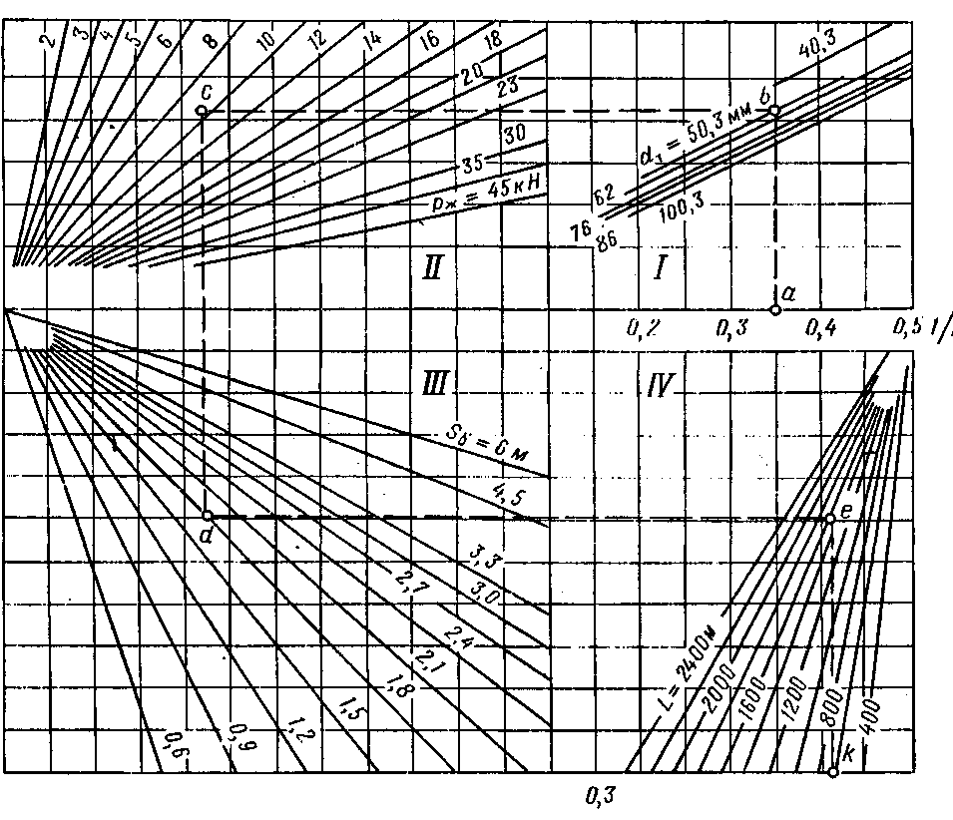
Рисунок 3. Номограмма для определения коэффициента подачи насоса η
В формулах (3.3.2), (3.3.3) L-глубина спуска насоса, м;  - длина хода головки балансира, м; n-число ходов насоса в минуту;  - вес столба жидкости над плунжером насоса, Н;  - сечение насосных штанг, см²;  -площадь сечения насосных труб, см²; Е - модуль упругости металла, Па;  - сумма значений  для ступенчатой колонны насосных штанг. Номограммы дают возможность определять отдельно значения 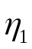 и 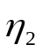. Номограмма построена следующим образом: на оси абсцисс квадранта 1 отложены значения . В квадранте I нанесены линии, соответствующие разным диаметрам насосных труб, а в квадранте II – величинам Р_{ж} в квадранте III приведены значения SQ и в квадранте IV - величины L и 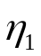. В номограмме нанесены значения n и L для определения . В случае применения ступенчатой колонны штанг необходимо вычислить среднюю площадь сечения штанг  и найти .

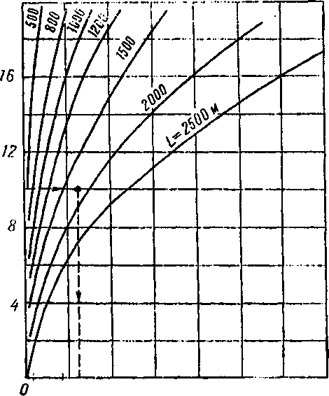

Рисунок 4. Номограмма для определения коэффициента подачи насоса

Вес жидкости определяется по формуле
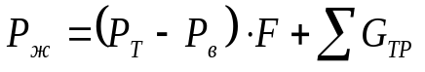 (3.3.4)
или
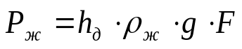 (3.3.5)
где  — давление жидкости в насосных трубах над плунжером, Па;
 — давление всасывания насоса, Па; F — площадь сечения плунжера насоса, м²;  — сумма сил гидравлического трения в трубах и трения плунжера в цилиндре насоса, Н;  — глубина до динамического уровня, м;
 — плотность жидкости, кг/м³.
6 Расчёты по оптимизации работы скважин оборудованных ШСНУ
Расчёт по методике Девликамова-Зейгмана выполнен на ЭВМ по программе «Shsnu» результаты расчёта приведены в таблицах 7-9
Определение коэффициента подачи насосной установки по номограммам: Скважина №131
Плотность жидкости _{ж}=870*0,56+1 154*0,44=985 кг/м³.
Вес жидкости по формуле [ 5.2.5 ]
Р_{Ж}=1050*985*9,81*0,032²*3,14/4=8,2*10³Н
Для штанг диаметром 16мм 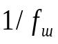=0,497.
Определяем по номограмме коэффициент подачи насоса 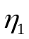(рисунок 3) в следующем порядке:
Откладываем на оси абсцисс величину 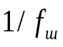=0,497. Далее из этой точки проводим вертикаль до пересечения с линией диаметра насосных труб (40,3 мм.)
затем горизонталь влево до пересечения с линией Р_{ж}=8,2 кН. Из этой точки проводим вертикаль в низ до пересечения с линией =1,3м в квадранте III и горизонталь в право до пересечения с линией L=1120м в квадранте IV. Вертикаль проведённая из этой точки вниз соответствует значению 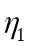=0,76 По номограмме (рисунок 4) для значений n=5 и L=1120м определяем коэффициент подачи насоса =0,02
Общий коэффициент подачи: 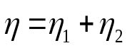= 0,72+0,02=0,74
Скважина № 464
Плотность жидкости _{ж}=870*0,66+1116*0,34=966 кг/м³.
Вес жидкости по формуле [ 5.2.5 ]
Р_{ж}=960*966*9,81*0,032²*3,14/4=7,3*10³ Н
Для штанг диаметром 16мм 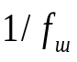=0,497.
Определяем по номограмме коэффициент подачи насоса  (рисунок 3) в следующем порядке:
Откладываем на оси абсцисс величину =0,497. Далее из этой точки проводим вертикаль до пересечения с линией диаметра насосных труб (40,3 мм.) затем горизонталь влево до пересечения с линией Р_{ж}=7,3 кН. Из этой точки проводим вертикаль в низ до пересечения с линией 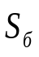=1,5м в квадранте III и горизонталь в право до пересечения с линией L=1170м в квадранте IV. Вертикаль проведённая из этой точки вниз соответствует значению 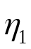=0,81 По номограмме (рисунок 4) для значений n=5 и L=1170м определяем коэффициент подачи насоса 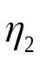=0,02
Общий коэффициент подачи: =0,81+0,02=0,83
Скважина № 475 .
Плотность жидкости _{ж}=870*0,04+1170*0,96=1158 кг/м³.
Вес жидкости по формуле [ 5.2.5 ]
Р_{Ж}=400*1158*9,81*0,032²*3,14/4=4*10³Н
Для штанг диаметром 16мм 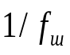=0,497.
Определяем по номограмме коэффициент подачи насоса (рисунок 3) в следующем порядке:
Откладываем на оси абсцисс величину =0,497. Далее из этой точки проводим вертикаль до пересечения с линией диаметра насосных труб (40,3 мм.) затем горизонталь влево до пересечения с линией Р_{ж}=3 кН. Из этой точки проводим вертикаль в низ до пересечения с линией 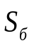=1,5м в квадранте III и горизонталь в право до пересечения с линией L=900м в квадранте IV. Вертикаль проведённая из этой точки вниз соответствует значению 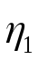=0,91 По номограмме (рисунок 4) для значений n=6 и L=900м определяем коэффициент подачи насоса 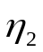=0,01
Общий коэффициент подачи: 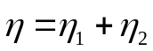=0,90+0,01=0,91

